MI TIERRA QUERIDA

Home Documentation
More
About Jobs ContactReport an issue

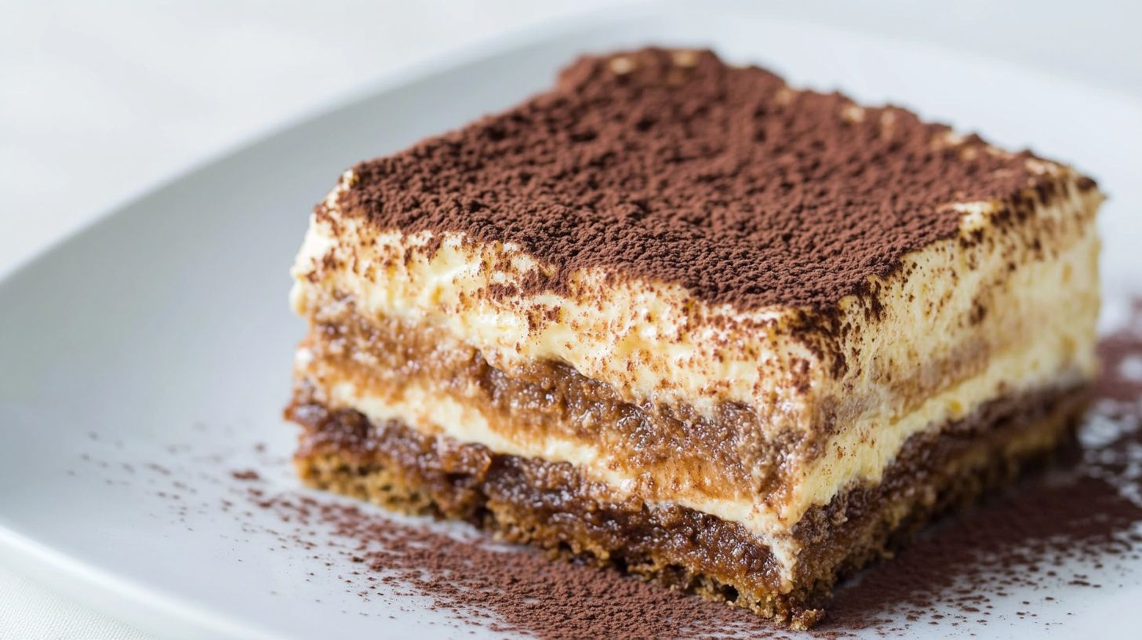

postre de milo
leche,crema de leche,galletas,leche condensada y por ultimo lo de le da el sabor un toque de milo

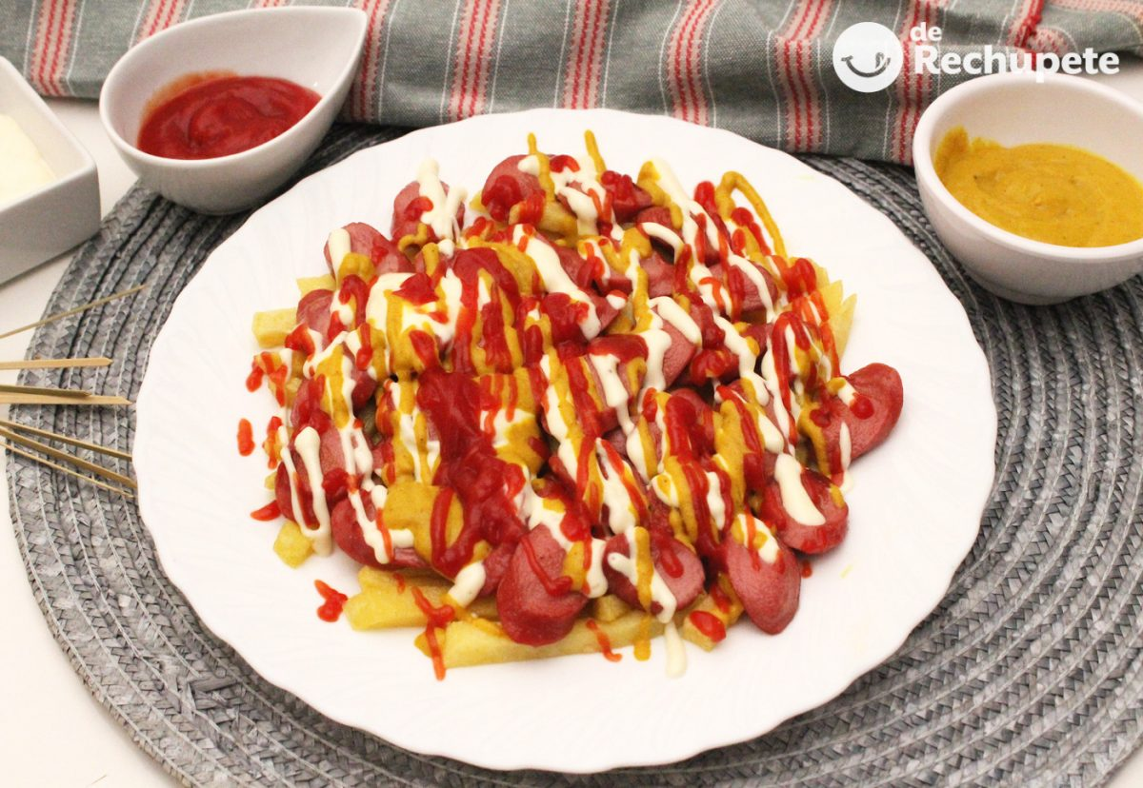

salchipapa
papas,salchichas,salsa de tomate,salsa de piña, y salsa de mayonesa

First column
Second column

